Игра-викторина «В Стране Цветов»

Цель мероприятия -воспитывать любовь к окружающим растениям и бережное отношение к ним.
Задачи мероприятия:
- Расширить знания учащихся о растениях, показать многообразие растений в природе.
- Продолжить формирование умений наблюдать и распознавать растения в природе.
- Развивать умения работать в группе.
Оборудование и материалы:
- цветы;
- корзина с цветами;
- компьютер с колонками, интерактивной доской и проектором;
- выставка книг и журналов о цветах, садовых растениях;
- поделки, аппликации с цветами из бумаги и из пластилина;
- раздаточный материал для конкурсов;
- стол, на котором - указатель “Жюри”, стулья;
- табло с названиями предстоящих конкурсов;
- табло результатов (может быть заменено школьной доской).

Введение
- Звучит музыка П.И. Чайковского «Времена года»
Ведущий 1.Добрый день, дорогие ребята, дорогие гости! Мы рады видеть вас. В нашей жизни много сложностей и трудностей, порой не хватает времени, чтобы пообщаться со своими знакомыми и друзьями. А ведь минуты отдыха так необходимы! Поэтому мы пригласили всех вас к нам на праздник-викторину «В стране цветов». В ходе цветочного праздника мы совершим путешествие в мир цветов, окружающих нас. Состязаясь, пополнимзнания интересными сведениями о них. И, надеюсь, вы будете еще внимательнее к окружающей нас живой природе.
Ведущий 2.Викторина наша посвящена цветам - прекрасным творениям природы. Кто из нас не глядел в глаза незабудок, с трепетом не прикасался к пылающим щекам тюльпанов, кто не любовался золотым и лучистым солнцем ромашки, не останавливался в изумлении перед благородством розы?
Ведущий 1.В ходе цветочного праздника мы совершим путешествие в мир цветов, окружающих нас. Состязаясь, пополним знания интересными сведениями о них. И, надеюсь, вы будете еще внимательнее к окружающей нас живой природе.
Ведущий 2.И мы поведем сегодня речь о цветах, воспетых поэтами, музыкантами, художниками. Пусть праздник для вас станет источником добра и хорошего настроения.Просьба ко всем не оставаться пассивными зрителями, а стать активными участниками праздника.
- Звучит песня «Есть на свете цветок»
Ведущий 1.Ни один праздник, ни одно торжество не обходится без цветов. Все любят цветы. Ими украшают сады, парки, улицы и жилища. Наряднее и веселее становится в комнате с цветами. Но цветы не только украшение! Каждый цветок из букета хранит свою тайну, а иногда забавные или поучительные истории, о которых интересно узнать тому, кто любит цветы.
В небе радуга-дуга
Опустилась на луга.
В поле солнышко играет.
Оживилось все вокруг
И цветы в росе сияют
Тихим, ласковым огнем.
Ведущий 2.Дорогие друзья, мы заранее дали вам задания: собрать команду 4-5 человек, выбрать себе капитана, дать название команде одного из известных вам видов цветов и найти какую-нибудь интересную информацию о выбранном цветке.
Ведущий 1.За каждый конкурс вам будут присваиваться баллы, подсчитывать которые будет наше компетентное жюри:…. В конце игры они и определят! Итак, мы начинаем.

Таблица результатов для жюри
 | Роза | Ромашка | Орхидея | Гвоздика
Конкурс №1
«Приветствие. Домашнее задание»
(от 5 до 15 баллов)
Конкурс №2
«Цветочный аукцион»
(от 1 до 25 баллов)
Конкурс №3
«Поддержка зрителей №1»
(от 1 до 15 баллов)
Конкурс №4
«Многообразие цветов»
(от 1 до 4 баллов)
Конкурс №5
«Угадай цветок»
(от 2 до 12 баллов)
Конкурс №6
«Роза из пластилина»
(от 5 до 10 баллов)
Конкурс №7
«Помощь зрителей №2»
(от 5 до 20 баллов)
Конкурс №8
«Цветочные анаграммы»
(от 5 до 25 баллов)
ИТОГ

Конкурс №1 «Приветствие. Домашнее задание»
Ведущий 2.Первый конкурс «Приветствие. Домашнее задание». За этот конкурс команда может получить от 5 до 15 баллов.
Представление команд и их заготовленные истории
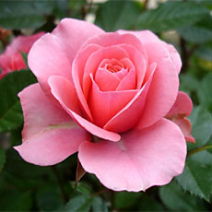
Команда «Роза»
По археологическим данным роза существует на Земле уже около 25 млн. лет, а в культуре выращивается уже более 5000 лет и большую часть этого времени она считалась священным символом. Аромат роз всегда связывался с чем-то божественным. С древности сохранился обычай украшать храмы живыми розами.
Команда «Ромашка»
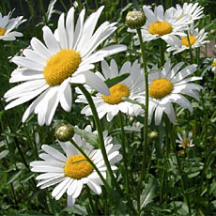
По народным поверьям, считается, что там, где падает звезда, расцветает ромашка. А еще говорят, что ромашки - это маленькие солнышки, которые соединяют множество святых дорог-лепестков.
Ромашки схожи по форме с зонтиками, а по легенде - они в давние времена были зонтиками для маленьких степных гномиков. Начнется в степи дождь, гномик укроется ромашкой, либо сорвет ее и шагает по степи, поднимая цветок над головой. Дождь стучит по ромашковому зонтику, струйками стекает с него, а гномик остается совершенно сухим.
Удивленные глаза ромашки смотрят на небо, стараясь понять движения облаков, звезд и планет. Смотрят - смотрят, утомятся, вот тогда-то и начинают моргать своими белыми ресницами. Кажется, наклонись к цветку, и он поведает тебесокровенное. А тайн у ромашки великое множество.

Команда«Орхидея»
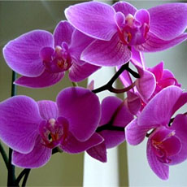
Юноша по имени Жуан получил королевский приказ, найти в джунглях Южной Америки редкую орхидею экзотического цвета для украшения дворца.
Поиски оказались опасными и трудными и несколько недель спустя, в бреду и лихорадке, полуживой, Жуан добрался до деревни. Он попросил священника отдать ему это растение, но получил твердый отказ. Священник пояснил это, тем, что во времена страшного голода, которые сопровождались длительной засухой, деревенские жители начали колебаться в своей христианской вере. И чтобы вернуть назад жителей деревни от их язычества священник пообещал, что дожди наступят, как только жители деревни пожертвуют храму их наиболее ценную вещь.
Поверив священнику люди, принесли великолепную орхидею, которую они сняли с алтаря своих языческих богов и прикрепили на церковный крест. Как только они это сделали, небо затянулось тяжелыми тучами, и начался ливень. Когда гроза закончилась, деревенские жители с удивлением заметили, что дождь смыл всю окраску с лепестков орхидеи и теперь цветы стали прозрачными, как луна.
Команда «Гвоздика»
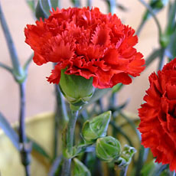
Гвоздика была любимым цветком принца Конде (Людовика II Бурбонского) Из-за интриг кардинала Мазарини он был заключен в тюрьму. Там под окном он выращивал гвоздики. Жена его тем временем подняла восстание и добилась его освобождения. С той поры красная гвоздика стала эмблемой приверженцев Конде и всего дома Бурбонов, из которого он происходит.
Во время французской революции 1793 года невинные жертвы террора, идя на эшафот, украшали себя красной гвоздикой, желая показать, что они умирают засвоего короля. Французские девушки, провожая своих парней на войну, в армию, также дарили им букеты алых гвоздик, выражая тем самым пожелание, чтобы любимые вернулись непобежденными воинами.
Воины верили в чудодейственную силу гвоздики и носили ее как талисман.

Конкурс №2 «Цветочный аукцион»
Ведущий 1.Ребята, молодцы, вы очень хорошо подготовились. Уважаемое жюри, распределите, пожалуйста, баллы среди команд и после музыкальной паузы огласите нам результаты первого конкурса.
- Звучит песня «Миллион алых роз» в исполненииА.Б. Пугачевой
Ведущий 2.Следующий конкурс «Цветочный аукцион». Кто больше знает цветов на букву «Р» и на «Л». За каждый правильный ответ команде начисляется по 2 баллу. Записываем цветы на выданные листы, и через 10 минут бумаги передаются жюри для подведения результата конкурса.
Например:
- Роза Лилия;
- Ромашка Лотос.

Конкурс №3 «Поддержка зрителей. 1 раунд»
Ведущий 1.Для учителей и гостей, которые пришли поддержать, наших малышей мы предлагаем первый зрительский конкурс-викторину. За каждый правильный ответ начисляются баллы, выбранной вами команде. В некоторых вопросах может быть по несколько ответов. Внизу листочка обязательно укажите команду, которой будут начислены баллы.
Вопросы викторины для зрителей 1 раунд:
- У каких растений цветки могут «нырять» под воду?
- У каких растений в качестве лекарственного сырья используют цветы или соцветия?
- Какое растение в переводе с китайского языка означает «человек - корень»?
- За цветками, какого растения в джунглях охотятся подобно тому, как охотятся за дикими животными?
- Название, какого растения в переводе на русский означает «звезда»?
- Родовое латинское название этого растения «центауре» произошло от древнегреческого мифического существа Центавра (Кентавра), который соком этого растения залечивал раны, нанесенные Гераклом. А как по-русски называется это растение?
- У какого растения самый крупный в мире цветок?
- Цветки, какого декоративного растения употребляют в пищу?
- Какие растения первыми расцветают весной?
- Название, каких видов растений с плавающими листьями вы знаете?
- Из каких растений можно получить желтую, зеленую, фиолетовую краски?
- Какое луговое растение может служить компасом?
- Что вы знаете о цветочных часах? Как ими пользоваться?
- Есть ли цветы, предсказывающие погоду?
- О чем можно сказать: спит на траве, а утром исчезает?

Конкурс №4 «Многообразие цветов»
- Слайд-шоу «Цветочная фантазия» под музыку ToccataPaulMauriat.
Ведущий 2.Всем спасибо, ответы переданы жюри для подсчета баллов.
Ведущий 1.Мы только что посмотрели чудесное слайд шоу, и давайте немного вспомним те красивые растения, которые нас окружают. Пришло время для следующего конкурса. От каждой команды мы приглашаем по 1 игроку к нам на конкурс «Многообразие цветов». Участники от команд по очереди называют красивоцветущие растения. Команды, назвавшие минимальное количество цветов получает от 1 до 3 баллов, команда, назвавшая максимальное число цветов получает 4 балла.

Конкурс №5 «Угадай цветок»
Ведущий 2.Спасибо участником, и теперь командный конкурс «Угадай цветок». Команды получают наборы картинок с изображением красивых цветов и стихотворные описания цветков, команды за 5 минут должны сопоставить картинки и стихотворения и приклеить их в правильном порядке на листы бумаги. За каждый правильный ответ команда получает 2 балла, максимальное количество баллов за этот конкурс 12.
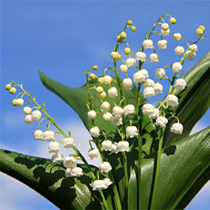 | Белые горошки.  На зелёной ножке.
В лугах сестрички -
Золотой глазок,
Белые реснички.
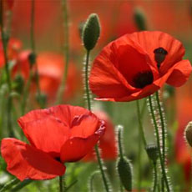 | Солнце жжёт мою макушку,  Хочет сделать погремушку.
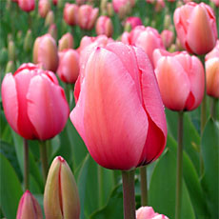 | Их в Голландии найдёте,  Там везде они в почёте.  Словно яркие стаканы.  В скверах там растут …
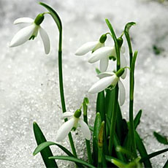 | Первым вылез из землицы  на проталинке.  Он морозов не боится,  хоть и маленький.
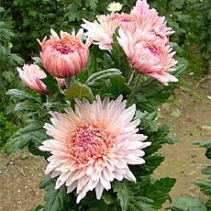 | Яркие, разноцветные  Звёздочки осенние.  Их несут ребята в класс  Своим любимым учителям.

Конкурс №6 «Роза из пластилина»
Ведущий 1.Отлично, все (почти все) цветы были правильно угаданы. А сейчас у нас творческий конкурс «Роза из пластилина». Ваше задание слепить за 10 минут красивую розу с листочком и бутоном. Жюри оценивает результат – готовый цветок. За этот конкурс команды могут получить от 5 до 10 баллов.
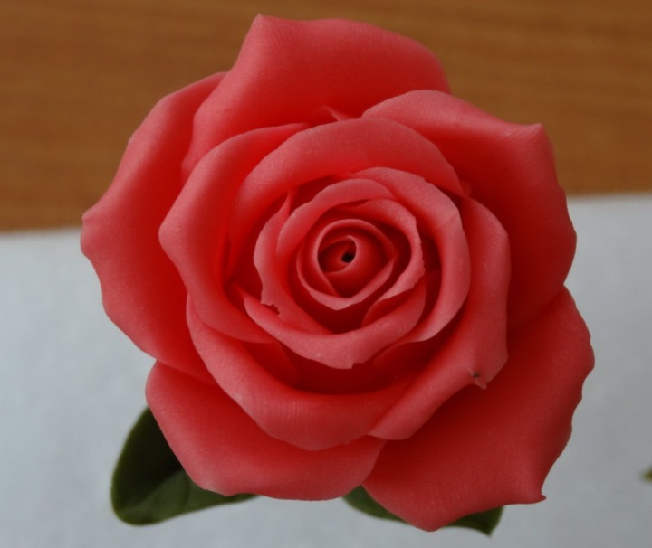

Конкурс №7 «Помощь зрителей. 2 раунд»
Ведущий 2.И снова мы обращаемся за помощью к нашим зрителям. Вам тоже предлагаем стать участниками нашей викторины, и принести одной из команд от 5 до 20 баллов.Конкурс «Помощь зрителей. 2 раунд» начинается. За каждый правильный ответ по 5 баллов. Вам раздаются листочки, со стихами, нужно правильно угадать цветок по описанию. И внизу листочка указать команду, которой будут начислены баллы.
ГВОЗДИКА | Много лепесточков острых,  Красных, желтых, белых, красных,  На меня ты погляди-ка,  Называюсь я …
РОЗЫ | Вот чудесные цветы -  Небывалой красоты!  Яркие, пахучие –  Ай-ай-ай! Колючие …
ОДУВАНЧИК | Маленькие, желтые,  На солнышко похожие …
АСТРЫ | Яркие, разноцветные  Звездочки осенние  Их несут ребята в класс  Своим любимым учителям …

Конкурс №8 «Цветочные анаграммы»
Ведущий 1.И еще одна музыкальная композиция:
- Звучит песня«Луна, Луна, цветы, цветы» в исполненииС.М. Ротару.
Ведущий 2.Наша игра почти подошла к завершению. Финальным конкурсом у нас будет конкурс капитанов «Цветочные анаграммы». Капитаны команд приглашаю вас. Мы выдаем 5 комплектов карточек с буквами, из которых вы должны составить названия известных вам цветов и записать их правильное название. За каждый правильный ответ по 5 баллов.
Карточки для конкурса «Цветочные анаграммы»
ИОЕЯДИРХ  НЬАЛЮТП  ЯЕЗЕИРФ  ИЦААЯК  ИНГЦАТНИ | ЕЕАРРГБ  КОДИУЧНАВ  НСЦИАРС  ММОИАЗ  КОФЛС | СГЛУЛАЛОИД  ЛЯИИЛ  МАИНСЖ  РЕНИЬС  КУСОРК | ЛОСОТ  ЛАКАЛ  КПОИНДСЖЕН  ШОААКРМ  АХРНМАЕТИЗ

Подведение итогов
Ведущий 1.Еще пару минут, и наше жюри определит победителя. Итак, победителем стала команда …
Ведущий 2.О цветах можно говорить до бесконечности. Цветы это музыка, это легенды, это стихотворения. Без цветов наша жизнь была бы скучной. Будьте чуткими, добрыми к цветам. В завершении маленькая сценка «Берегите природу»от первоклассников.
Сценка.На сцену выбегают мак, тюльпан, лилия, фиалка, колокольчик, ландыш, гвоздика. Они кружатся, играют друг с другом. Услышав крики ребят, цветы замирают. На сцену выбегают мальчишки с мячом. Они бегают, расталкивая цветы. Цветы сжимаются, никнут. Ребята убегают. На сцене остались цветы, в беспорядке разбросанные, помятые. Затем они встают, подходят к Красной книге, раскрывают ее. В книге написано: «Эти цветы рвать нельзя! Берегите природу!»
Ведущие 1 и 2.Мы надеемся, что капельку тепла к цветам вы унесете в своем сердце.Спасибо всем, кто участвовал в этой викторине и пришел на чудесный праздник цветов.
Не дарите любимым черемухи сноп
Боль сирени и вопли жасмина
Будьте щедры душой, не тревожа кустов
Подарите звезду в небе синем
Не губите цветы на лугах и в лесу
Берегите красу первозданную.
- Звучит песня«Городские цветы» в исполнении М.С. Боярского.
Все встают, прощаются и уходят.

